《過了20年，世界變好了沒？》

一、設計理念
今年(2021)是「玫瑰少年」葉永鋕去世21週年。
某天下課，聽到小朋友哼著蔡依林主唱的《玫瑰少年》；我問小朋友知不知道誰是葉永鋕？小朋友懵懵懂懂的說：「……嗯……，就是一個死掉的人啊！」這個偶然的過程讓我決定把葉永鋕的故事藉由跨領域的課程設計介紹給他們，讓他們知道葉永鋕到底發生了什麼事？玫瑰少年的悲劇跟我們有什麼關係？
原本以為藉由閱讀有關葉永鋕、鍾明軒兩個人物的文本，並進行比較、對照、引導討論，就能讓學生明白「尊重差異」是顯而易見、理所當然的人際互動態度，但是在教學過程中，赫然發現仍有一些小朋友在學習單上表示：「我覺得葉永鋕只要改了，就不會發生這件事了啊!」、「如果遇到葉永鋕，我也會離他遠遠的，以免被波及……」。這下子變成喚起教學設計者(我)的「問題意識」了：光是透過文本閱讀、引導思考，只能讓學生明白他們的生命故事，無法遷移到自己生活周遭如果也有類似的人物出現，學生可以有怎樣更合宜的應對與互動，因此教學者又融入生命教育五大內涵之一「靈性修養」，設計同理心訓練的學習內容，期盼20年後的今天，因性別刻板印象而衍生的霸凌現象能消失、尊重差異、包容異己能成為日常。

二、教學設計

領域/科目 |  | 綜合活動領域 國語文領域 |  |  |  | 設計者 | 鍾怡君 黃麗花
實施年級 |  | 高年級 |  |  |  | 總節數 | 8
單元名稱 |  | 過了20年，世界變好了沒？
核心素養
領綱核心素養 |  |  |  |  | 總綱核心素養
綜-E-B1覺察自己的人際溝通方式，學習合宜1的互動與溝通技巧，培養同理心，並應用於日常生活。  國-E-C1閱讀各類文本， 從中培養是非判斷的能力，以了解自己與所處社會的關係， 培養同理心與責任感，關懷自然生態與增進公民意識。 |  |  |  |  | B1符號運用與溝通表達  C1道德實踐與公民意識
主題軸 | 2.生活經營與創新 |  |  | 主題項目 | a.人際互動與經營
學習重點 | 學習表現 |  | 綜2a-III-1 覺察多元性別的互動方式與情感表達，並運用同理心增進人際關係。  語5-III-3 讀懂語學習階段相符的文本。(記敘文)  語5-III-7 連結相關的知識和經驗,提出自己的觀點,評述文本內容。
學習重點 | 學習內容 |  | 綜Ba-III-1 多元性別的人際互動與情感表達。  綜Ba-III-2 同理心的增進與實踐。  綜Ba-III-3 正向人際關係與衝突解決能力的建立。  語Ba-III-1 順敘與倒敘法。  語Cb-III-2 各類文本中所反映的個人與家庭、鄉里、國族及其他社群的關係。
議題融入 | 靈性修養  生 E7 發展設身處地、感同身受的同理心及主動去愛的能力，察覺自己從他者接受的各種幫助，培養感恩之心。  性 E10 辨 識 性 別 刻 板 的 情 感 表 達 與 人 際 互 動。
教材來源 | 自編
學習資源 | https://www.youtube.com/watch?v=iTFLr88H5-8  https://www.youtube.com/watch?v=8aS10PEtFIg
學習目標
- 閱讀兩則文本，連結相關的知識和經驗,評述文本主角生命歷程的異同。
- 透過討論形成共識，以適當的相處方式與情感表達，增進不同性別同學間的了解與同理。
- 實踐同理心以建立正向的人際關係、解決同學間的衝突。

課程架構
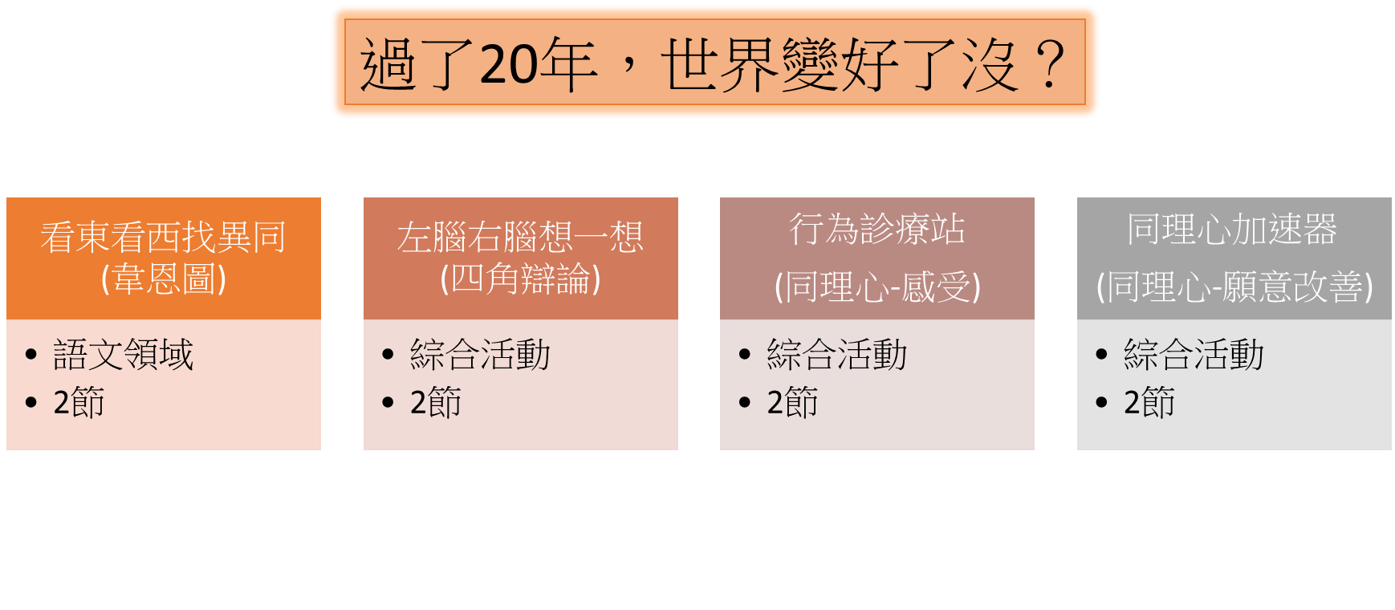
本課程的表現任務1.找到兩篇以上與性別刻板印象有關的記敘文文本.
2.能用韋恩圖分析與性別刻板印象有關的記敘文文本, 理解主角面對的困境.
3. 運用同理心技巧,覺察文本主角的感受並提出符合主角需求的應對方式.

課程概念圖
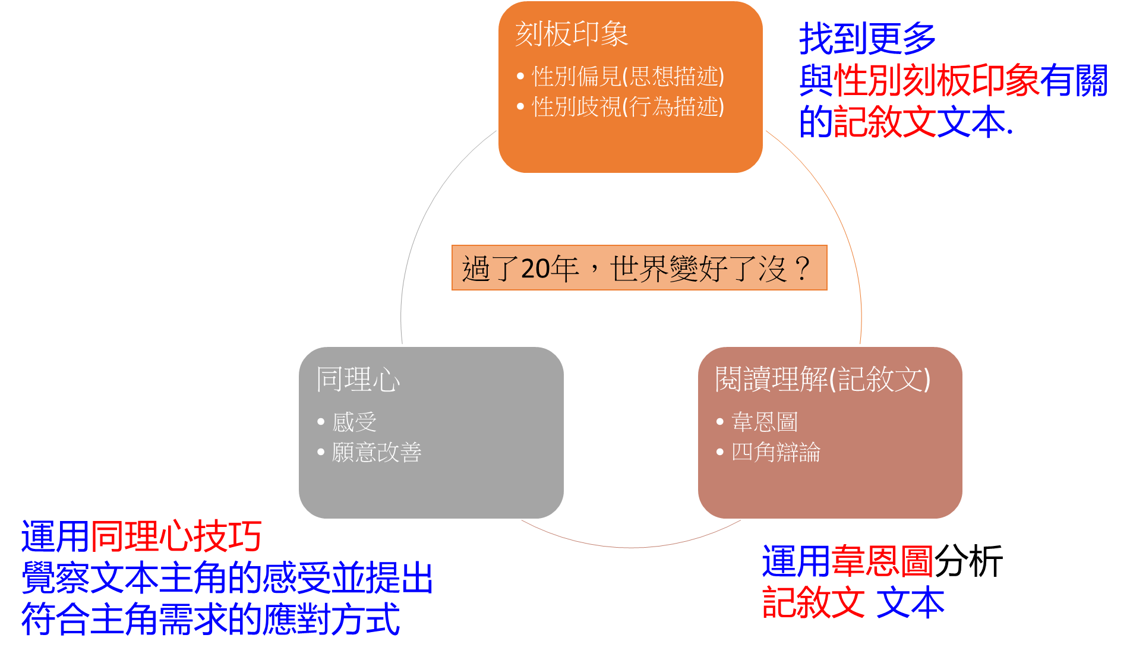

學習活動設計
學習活動流程 |  | 時間 | 學習資源 | 評量
活動一 東看西找異同  - 喚起問題意識:看廣告https://www.youtube.com/watch?v=yVVWKEjZsXE後，提問：這個廣告你有發現有哪些地方出現你覺得不合理的事情嗎(性別刻板印象)？  - 學生學習任務  1文本閱讀並整理：閱讀「葉永鋕的故事」與「網紅鍾明軒的故事」兩篇文本  2比較文本:閱讀後完成文本的比較(針對兩篇文本生活情境與人際互動之處的異同)韋恩圖  葉永鋕文本摘要  鍾明軒文本摘要  兩篇相同之處  3各組上台分享組內的統整成果及想法  - 統整與歸納分享，為什麼你們小組這樣想？看見什麼？發現什麼？(說明各組間共同看見的重點，以及各組獨特的發現)  ~~~~~第二節完~~  活動二 左腦右腦想一想  - 喚起問題意識:分享自己曾經因為性別關係所發生的趣事或印象深刻的事  - 學生學習任務  四角辯論(非常同意 同意 不同意 非常不同意)討論以下問題，選出自己的位置，聽完同學分享看法後可以調整選擇  說法一:每一個領域對於每一種性別的人都是一樣公平的，不會有差別的對待。  說法二:葉永鋕的想法應該自己要改變，符合大眾需求。  說法三: 如果葉永鋕或鍾明軒是我同學，當他面臨困難時我會勇於出面協助他。  - 統整與歸納分享，你透過這個活動對於多元性別相處與互動有什麼想法？  ~~~~~第四節完~~  活動三 行為診療站  - 喚起問題意識:看陸提案防男過於女性化 挨批性別歧視｜TVBS新聞報導，分享報導的思考有何性別刻板印象。  - 學生學習任務  葉永鋕的下半生:  如果我是葉永鋕的同班同學，我會如何做才符合適宜的對待方式，請依據文章中的脈絡進行討論與思考，讓葉永鋕的生命有不一樣的變化。  - 如果你的同學是像文本中描述的「太女性化」、「很喜歡玩扮家家酒的遊戲，玩煮菜的玩具」，你平常會如何適當地與他相處?  - 文本中提到國一和國二曾被數位同學強行脫下褲子「驗明正身」。你覺得他們脫褲子的行為是為了知道什麼事情?有沒有其他方式能夠知道(自己好奇的事)這件事而又不會讓同學不愉快的方法?  - 葉永鋕在下課時間不敢上廁所。這文本敘述中，你推測葉永鋕為什麼不敢上廁所?我們如果是他同學，可以讓她能安心去上廁所?  - 我的小妙招:每一組討論一個自己曾經遇到的困擾行為(別人或自己不舒服的對待經驗)，寫在小白板上向同學說明，各小組針對的情境進行不同角度的對話(被害者 加害者 旁觀者)後，提出可行的應對方式。  ~~~~~第六節完~~  活動三 同理心加速器  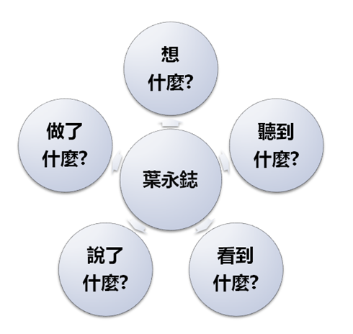  - 喚起問識:讓自己變成葉永鋕，回想文本中發生的事件。  - 學生學習任務  - 發下同理心加速器學習單。先請每一位同學寫出發生事件時，自己是葉永鋕且發生事情的當下我的的感覺是如何? 我希望別人怎麼幫助我?  - 分組討論及演練這樣的幫忙，我有被同理的感覺嗎?我心裡會感覺有什麼變化?  - 小組討論這樣的幫助是否能夠解決生活中的問題與困擾。  - 各組討論後進行情境模擬(模擬組別描述情境及解決策略) |  | 10  20  20  10  20  5  20  20  20  15  5  35  40  5  40  35 | 單槍電腦  網路  小白板  文本2篇  學習單  單槍電腦  分區字卡  小白板  學習單  小白板  文本  學習單  小白板
教師省思 | 學生回饋

葉永鋕的故事
葉永鋕的母親陳君汝描述，葉永鋕自小「太女性化」、「很喜歡玩扮家家酒的遊戲，玩煮菜的玩具」。國中時也因為較特別的性別氣質而遭同學欺負，例如在國一和國二曾被數位同學強行脫下褲子「驗明正身」。陳君汝回憶說：「永鋕就讀國中後，曾經跟我說同學在學校會抓著他，要脫他的褲子。」儘管他曾向學校反應，但是情況並未改善，以至於葉永鋕在下課時間不敢上廁所。根據調查，當時葉永鋕被迫以四種方式如廁：下課前提早幾分鐘去上廁所、找要好的男同學陪同、上課鐘響後使用女生廁所及使用教職員廁所等。
事件經過
高樹國中音樂教室與廁所今景。據人本工作委員黃俐雅所述，音樂教室旁的廁所被校方以防止學生抽菸為由封鎖，葉永鋕要去最近的廁所，須穿過樹林至一百公尺外。
2000年4月20日，屏東高樹國中三年二班的葉永鋕，在第四節音樂課下課前8分鐘舉手向老師表示想上廁所，經老師同意後離開教室，但一直到下課都沒有返回教室。不久後，葉永鋕被其他學生在離音樂教室數十公尺遠的男廁找到，頭、鼻出血，外褲拉鍊沒有拉上，倒臥在血泊中，只能發出微弱聲息並試圖爬行。發現葉永鋕的學生立即通知校方並將他抬至保健室，經保健室護士簡單處理後，隨即被送往當地同慶醫院（今大新醫院），又因情況未見好轉，轉送屏東基督教醫院急救。然其顱內受創嚴重，持續昏迷，仍於隔天凌晨4時45分宣告不治。

網紅鍾明軒的故事
鍾明軒，是一個愛表演的男孩，在 13歲那年，因為上傳了一支唱歌影片，
除了在網路上被譏笑唱歌難聽，連父母都連帶成為社會討論的焦點，
大量的教育專家，跳出來質疑他們的教育方式而這種社會的壓力，
也導致他與家人的關係出現裂痕...
從13歲開始 在別人眼中就是一個怪咖小朋友從小在班上就因為性別氣質而被排擠，
陰柔的女性特質以及「煎熬弟」的負面爆紅讓他常常在學校走廊上
會莫名的被踹屁股，也會遇到看不慣他的老師 刻意冷落，甚至還曾經被當眾脫褲子，
只為了要檢查他到底是不是 男兒身 「有一次在廁所裡面聽到曾經欺負我的人在外面
我不敢發出聲音、躲在馬桶間不敢走出去不確定躲了多久，但感覺至少 30 分鐘...」
面對霸凌，似乎只能躲起來假裝自己與世隔絕。
那時候因為拍影片的關係，除了鍾明軒自己被嘲笑，他的家人也淪為別人議論的對象，常常在公司，就會有人拿著他的影片給他父親看，一邊訕笑 一邊批評你兒子怎樣怎樣...所以除了外界的壓力
明軒也必須面對來自家人的不諒解父親覺得他丟人，叫他不要出門。也常常跟支持兒子的老婆吵架 面對這一連串似乎永遠不會停歇的欺負與霸凌鍾明軒能做的不多，在鍾明軒的小小世界裡，
他只是想做自己喜歡的事情而已。摯愛母親的離世他失去了最愛他的人、也失去了唯一支持他的靠山
誰遇到這種逝去不會大受打擊？更不用說他當時還只是個 13 歲的學生，還好，死亡帶走的只是生命，不是關係，單純懷抱著 「拍影片是媽媽支持我做的事情」的想法，成為了往後他遇到困難時最有效的解藥。
7 年時間，鍾明軒從怪咖小朋友變身為30萬人愛戴的網路明星，喜歡他的人也遠比當初嘲笑他的人還要多， 身為一個擁有 30 萬粉絲的公眾人物，他已經離當初被欺負的弱小男孩越來越遠。這一切難沒有打敗鍾明軒，而是讓他從 「煎熬弟」蛻變成「國際美人」，不顧別人嘲笑、堅持自己的選擇，就像走了一遍充滿尖碎石頭的天堂路，雖然路途中會流血，但當你走過盡頭，你會發現原來自己可以做到、原來自己比想像中的還要強大！ 而在被訕笑了整整 7年後的今天，鍾明軒搖身一變，成為了 台灣教育部長的座上賓。

同理心加速器
葉永鋕遇到的事情 | 我是葉永鋕我的感覺 | 我希望得到別人什麼幫助
被欺負
被強脫褲子
下課時間不敢上廁所
倒在血泊中

